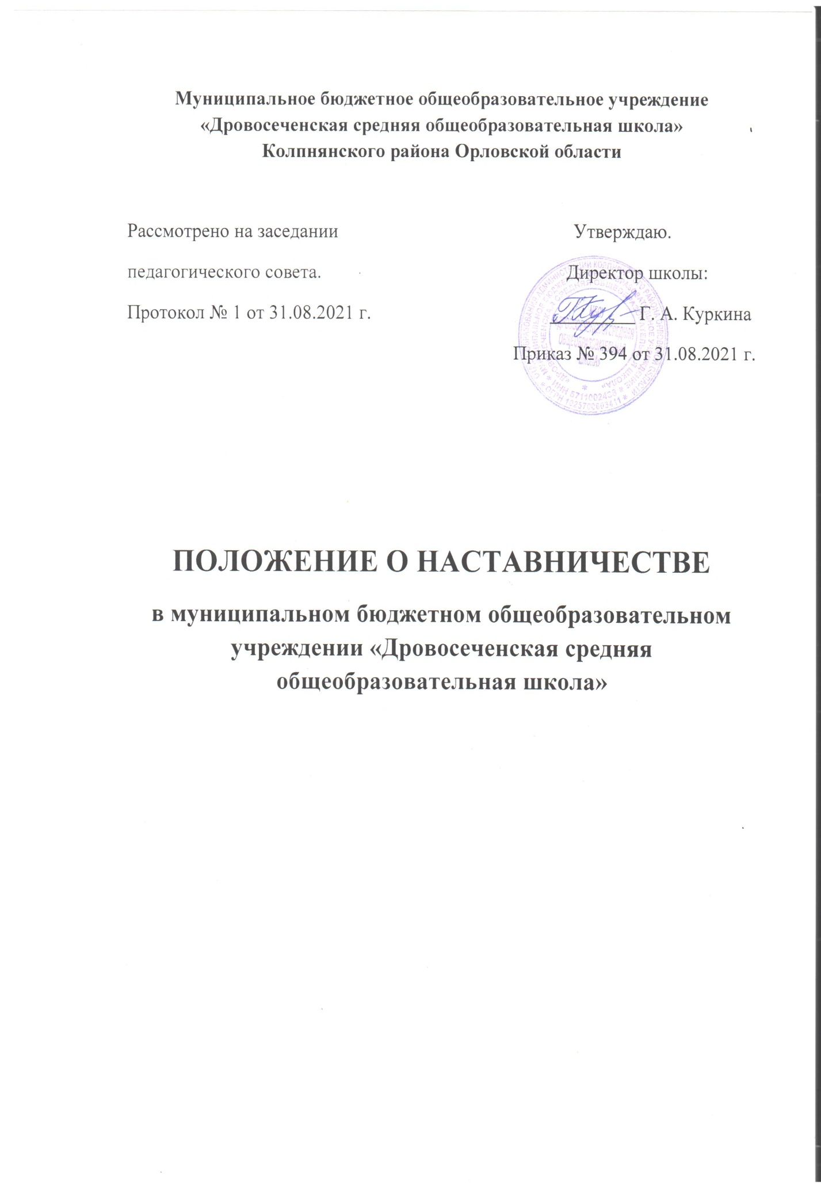

ПОЛОЖЕНИЕ О НАСТАВНИЧЕСТВЕ
в Муниципальном бюджетном общеобразовательном учреждении
«Дровосеченская средняя общеобразовательная школа»

1.1. Настоящее Положение о наставничестве в МБОУ «Дровосеченская средняя общеобразовательная школа»
разработано в соответствии с Федеральным законом от 29.12.2012 г. № 273- ФЗ «Об
образовании в Российской Федерации» (с изменениями и дополнениями), во исполнение
постановления Министерства просвещения РФ от 25 декабря 2019 года № Р-145 «Об
утверждении методологии (целевой модели) наставничества обучающихся для организаций,
осуществляющих деятельность по общеобразовательным, дополнительным
общеобразовательным программам и программам среднего профессионального образования, в
том числе с применением лучших практик обмена опытом между обучающимися».
1.2. Целевая модель наставничества МБОУ «Дровосеченская средняя общеобразовательная школа», осуществляющая образовательную
деятельность по общеобразовательным, дополнительным общеобразовательным программам
(далее - целевая модель наставничества) разработана в целях достижения результатов
федеральных и региональных проектов "Современная школа", "Молодые профессионалы
(Повышение конкурентоспособности профессионального образования)" и "Успех каждого
ребенка" национального проекта "Образование".
1.3. Настоящее положение устанавливает правовой статус наставника и наставляемого,
регламентирует взаимоотношения между участниками образовательных отношений в
деятельности наставничества.
2.1. Наставничество - универсальная технология передачи опыта, знаний, формирования
навыков, компетенций, метакомпетенций и ценностей через неформальное
взаимообогащающее общение, основанное на доверии и партнерстве.
2.2. Форма наставничества - способ реализации целевой модели через организацию работы
наставнической пары или группы, участники которой находятся в заданной обстоятельствами
ролевой ситуации, определяемой основной деятельностью и позицией участников.
2.3. Программа наставничества - комплекс мероприятий и формирующих их действий,
направленный на организацию взаимоотношений наставника и наставляемого в конкретных
формах для получения ожидаемых результатов.
2.4. Наставляемый - участник программы наставничества, который через взаимодействие с
наставником и при его помощи и поддержке решает конкретные жизненные, личные и
профессиональные задачи, приобретает новый опыт и развивает новые навыки и компетенции.
2.5. Наставник - участник программы наставничества, имеющий успешный опыт в достижении
жизненного, личностного и профессионального результата, готовый и компетентный
поделиться опытом и навыками, необходимыми для стимуляции и поддержки процессов
самореализации и самосовершенствования наставляемого.
2.6. Куратор - сотрудник школы, осуществляющей деятельность по общеобразовательным,
дополнительным общеобразовательным программам, который отвечает за организацию
2. Основные понятия и термины
13. Цели и задачи наставничества
3.2.Целью наставничества в МБОУ «Дровосеченская средняя общеобразовательная школа» является максимально полное
раскрытие потенциала личности наставляемого, необходимое для успешной личной и
профессиональной самореализации в современных условиях неопределенности, а также
создание условий для формирования эффективной системы поддержки, самоопределения и
профессиональной ориентации всех обучающихся, педагогических работников (далее -
педагоги) разных уровней образования и молодых специалистов в МБОУ «Дровосеченская средняя общеобразовательная школа».
3.3.Основными задачами школьного наставничества являются:
-разработка и реализация мероприятий дорожной карты внедрения целевой модели;
-разработка и реализация программ наставничества;
-реализация кадровой политики, в том числе: привлечение, обучение и контроль за
деятельностью наставников, принимающих участие в программе наставничества;
инфраструктурное и материально-техническое обеспечение реализации программ
наставничества;
-осуществление персонифицированного учета обучающихся, молодых специалистов и
педагогов, участвующих в программах наставничества;
-проведение внутреннего мониторинга реализации и эффективности программ
наставничества в школе;
-формирования баз данных программ наставничества и лучших практик;
обеспечение условий для повышения уровня профессионального мастерства
педагогических работников, задействованных в реализации целевой модели наставничества, в форматенепрерывного образования.
4. Организационные основы наставничества
4.2.Школьное наставничество организуется на основании приказа директора МБОУ «Дровосеченская средняя общеобразовательная школа»
4.3.Руководство деятельностью наставничества осуществляет куратор, методист.
4.4.Куратор целевой модели наставничества назначается приказом директора МБОУ «Дровосеченская средняя общеобразовательная школа»
4.5.Реализация наставнической программы происходит через работу куратора с двумя базами:
базой наставляемых и базой наставников.
4.6.Формирование баз наставников и наставляемых осуществляется директором школы,
куратором, педагогами, классными руководителями и иными лицами школы,
располагающими информацией о потребностях педагогов и подростков - будущих
участников программы.
4.7.Наставляемым могут быть обучающиеся:
-проявившие выдающиеся способности;
-демонстрирующие неудовлетворительные образовательные результаты;
-с ограниченными возможностями здоровья;
-попавшие в трудную жизненную ситуацию;
-имеющие проблемы с поведением;
-не принимающие участие в жизни школы, отстраненных от коллектива.
4.8.Наставляемыми могут быть педагоги:
-молодые специалисты;
-педагоги, находящиеся в состоянии эмоционального выгорания, хронической усталости;
-педагоги, находящиеся в процессе адаптации на новом месте работы;
-педагоги, желающие овладеть современными программами, цифровыми навыками, ИКТ-
компетенциями и т.д.
4.9.Наставниками могут быть:
-обучающиеся, мотивированные помочь сверстникам в образовательных, спортивных,
творческих и адаптационных вопросах;
-педагоги и специалисты, заинтересованные в тиражировании личного педагогического
опыта и создании продуктивной педагогической атмосферы;
-родители обучающихся - активные участники Советов родителей;
-выпускники, заинтересованные в поддержке своего образовательного учреждения;
-сотрудники предприятий, заинтересованные в подготовке будущих кадров;
-успешные предприниматели или общественные деятели, которые чувствуют
потребность передать свой опыт;
-ветераны педагогического труда.
4.10. База наставляемых и база наставников может меняться в зависимости от потребностей
школы в целом и от потребностей участников образовательных отношений: педагогов,
учащихся и их родителей (законных представителей).
4.11. Участие наставника и наставляемых в целевой модели основывается на добровольном
согласии.
4.12. Для участия в программе заполняются согласия на обработку персональных данных от
совершеннолетних участников программы и согласия от родителей (законных
представителей) несовершеннолетних наставляемых и наставников.
4.13. Формирование наставнических пар / групп осуществляется после знакомства с
программами наставничества.
4.14. Формирование наставнических пар / групп осуществляется на добровольной основе и
утверждается приказом директора МБОУ «Дровосеченская средняя общеобразовательная школа»
4.15. С наставниками, приглашенными из внешней среды составляется договор о
сотрудничестве на безвозмездной основе.
5. Реализация целевой модели наставничества.
5.2.Для успешной реализации целевой модели наставничества, исходя из образовательных
потребностей лицея в целевой модели наставничества рассматриваются три формы
наставничества: «Ученик - ученик», «Учитель - учитель», «Учитель - ученик».
5.3.Представление программ наставничества в форме «Ученик - ученик» «Учитель - учитель»,
«Учитель - ученик» на педагогическом совете и Совете
родителей.
5.4.Этапы комплекса мероприятий по реализации взаимодействия наставник - наставляемый.
- Проведение первой, организационной, встречи наставника и наставляемого.
- Проведение второй, пробной рабочей, встречи наставника и наставляемого.
- Проведение встречи-планирования рабочего процесса в рамках программы
- наставничества с наставником и наставляемым.
- Регулярные встречи наставника и наставляемого.
- Проведение заключительной встречи наставника и наставляемого.
5.5.Реализация целевой модели наставничества осуществляется в течение календарного года.
5.6.Количество встреч наставник и наставляемый определяют самостоятельно при приведении
встречи - планировании.
6. Мониторинг и оценка результатов реализации программы наставничества.
6.2.Мониторинг процесса реализации программ наставничества понимается как система сбора,
хранения и использования информации о программе наставничества и/или
отдельных ее элементах.
6.3.Мониторинг программы наставничества состоит из двух основных этапов:
оценка качества процесса реализации программы наставничества;
оценка мотивационно-личностного, компетентностного, профессионального роста
участников, динамика образовательных результатов. ,
6.4.Сравнение изучаемых личностных характеристик участников программы наставничества
проходит на "входе" и "выходе" реализуемой программы.
6.5.Мониторинг проводится куратором и наставниками два раза за период наставничества:
промежуточный и итоговый.
6.6.В ходе проведения мониторинга не выставляются отметки.
7. Обязанности наставника:
-Знать требования законодательства в сфере образования, ведомственных нормативных
актов, Устава МБОУ «Дровосеченская средняя общеобразовательная школа»
, определяющих права и обязанности.
-Разработать совместно с наставляемым план наставничества.
Помогать наставляемому осознать свои сильные и слабые стороны и определить векторы
развития.
-Формировать наставнические отношения в условиях доверия, взаимообогащения и
открытого диалога.
-Ориентироваться на близкие, достижимые для наставляемого цели, но обсуждать с ним
долгосрочную перспективу и будущее.
-Предлагать свою помощь в достижении целей и желаний наставляемого, и указывать
на риски и противоречия.
-Не навязывать наставляемому собственное мнение и позицию, но стимулировать
развитие у наставляемого своего индивидуального видения.
- Оказывать наставляемому личностную и психологическую поддержку, мотивировать,
подталкивать и ободрять его.
- Личным примером развивать положительные качества наставляемого, корректировать
его поведение в школе, привлекать к участию в общественной жизни коллектива, содействовать
развитию общекультурного и профессионального кругозора
-Подводить итоги наставнической программы, с формированием отчета о проделанной
работе с предложениями и выводами.
8. Права наставника:
-Вносить на рассмотрение администрации школы предложения по совершенствованию
работы, связанной с наставничеством.
-Защищать профессиональную честь и достоинство.
-Знакомиться с жалобами и другими документами, содержащими оценку его работы,
давать по ним объяснения.
-Проходить обучение с использованием федеральных программы, программ Школы
наставничества.
-Получать психологическое сопровождение.
-Участвовать в школьных, региональных и всероссийских конкурсах наставничества.
9. Обязанности наставляемого:
-Знать требования законодательства в сфере образования, ведомственных нормативных
актов, Устава МБОУ «Дровосеченская средняя общеобразовательная школа»
, определяющих права и обязанности.
-Разработать совместно с наставляемым план наставничества.
-Выполнять этапы реализации программы наставничества.
10. Права наставляемого:
-Вносить на рассмотрение администрации школы предложения по совершенствованию
работы, связанной с наставничеством в МБОУ «Дровосеченская средняя общеобразовательная школа».
-Выбирать самому наставника из предложенных кандидатур.
-Рассчитывать на оказание психологического сопровождения.
-Участвовать в школьных, региональных и всероссийских конкурсах наставничества.
-Защищать свои интересы самостоятельно и (или) через представителя.
11. Механизмы мотивации и поощрения наставников.
Мероприятия по популяризации роли наставника.
-Организация и проведение фестивалей, форумов, конференций наставников на
школьном уровне.
-Выдвижение лучших наставников на конкурсы и мероприятия на муниципальном,
региональном и федеральном уровнях.
-Проведение школьного конкурса профессионального мастерства "Эффективные практики наставничества";
-Награждение школьными грамотами "Лучший наставник"
-Благодарственные письма родителям наставников из числа обучающихся.
-Предоставлять наставникам возможности принимать участие в формировании
предложений, касающихся развития образовательного учреждения.
12. Документы, регламентирующие наставничество
К документам, регламентирующим деятельность наставников, относятся:
-Положение о наставничестве в МБОУ «Дровосеченская средняя общеобразовательная школа»;
-Приказ директора школы «О внедрении целевой модели наставничества»;
-Приказ «Об организации работы с молодым специалистом»
- Дорожная карта внедрения системы наставничества в МБОУ «Дровосеченская средняя общеобразовательная школа»

